1、“统致"牌：经济型双层钢木(书法)画案桌（图1）；
规格型号： 180 厘米X70厘米X80厘米，A086；
颜色：浅胡桃色桌面，黑色框架
数量：共45张；
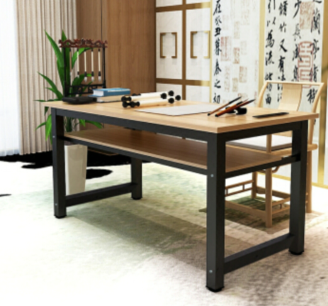

图1
2、简约钢木靠背椅（图2）
规格型号：椅背高8厘米，座高42厘米，椅面39x39厘米
颜色：浅胡桃色椅面，黑色钢框架；
数量：共92张
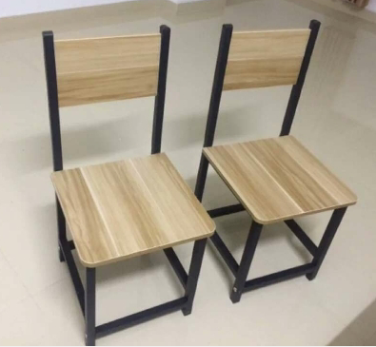

图2
3、惠普丰牌：拷贝台（图3）；
规格型号： 120 厘米X60厘米X80厘米，HP903R；
数量：1台；
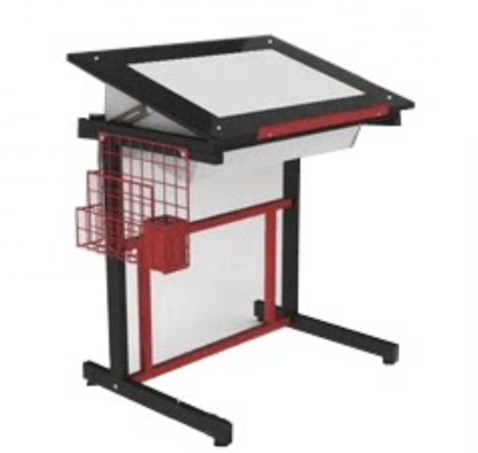
图3

